INDICAÇÃO Nº 066/2025

Exmo(a). Sr(a). Presidente da Câmara Municipal de Embu-Guaçu, Vereador João Domingues Mendes – Joãozinho do Cavalo,

O Vereador Isaias Coelho, nos termos regimentais vigentes, INDICA à Secretaria Municipal de Infraestrutura, Serviços Urbanos e Limpeza Pública que inclua, no cronograma de serviços, manutenção, limpeza e Operação Tapa Buraco na rua José Leonardo dos Santos, Parque São Paulo (imagem em anexo).

Câmara Municipal de Embu-Guaçu, 11 de fevereiro de 2025.

Isaias Coelho
Veredor - PSD

Anexo

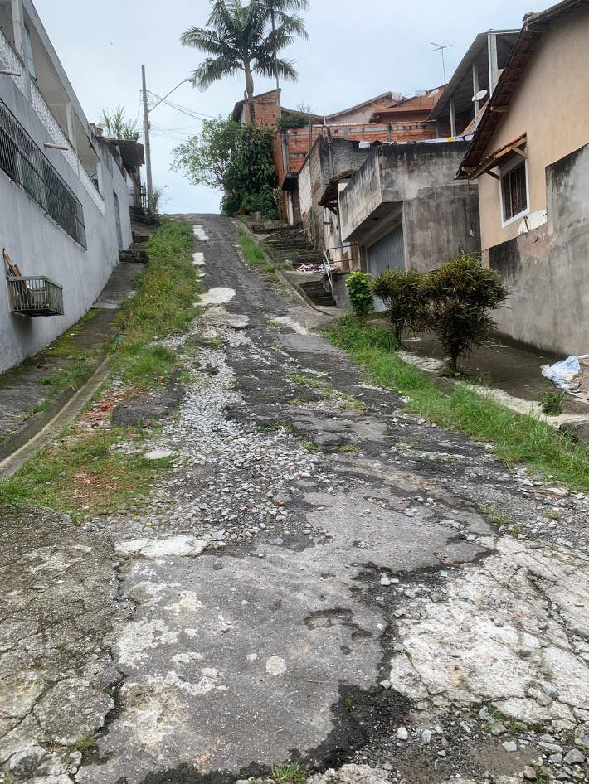
Figura 1

